KSI

**jawaban**

1. Karena data yang diolah secara terstruktur dapat membantu proses penyimpanan dan akses data yang mudah. Sehingga, ketika seseorang perlu menyimpan perubahan atau mengaksesnya kembali, tidak perlu kesusahan mencari data.
2. Fungsi DBMS:
3. untuk mengelola kamus data yaitu tempat untuk menyimpan elemen data seperti isian data, jumlah karakter, tipe data, dan relasinya terhadap data lain. Selain itu, setiap perubahan struktur data yang terjadi akan direkam secara otomatis di kamus data.
4. untuk mengelola penyimpanan data, maksudnya bisa dengan mudah membuat dan mengelola struktur yang nantinya digunakan sebagai tempat menyimpan data.

Selain sebagai tempat penyimpanan, DBMS juga menyediakan berbagai opsi entri data.

1. bisa mengatur otorisasi pengguna secara spesifik
2. untuk mengelola backup dan restore database.

Kelemaan DBMS

1. Menambah beban biaya

DBMS membutuhkan serangkaian hardware, sistem operasi, dan software pendukung lain untuk dapat berjalan dengan lancar.

1. Menyebabkan Kerumitan Data
2. Mengakibatkan Inkompatibilitas
3. Model dan Evolusi database
4. Hierarchical Database

Menggambarkan kumpulan record yang dihubungkan satu sama lain melalui hubungan berdasarkan pointer yang membentuk struktur pohon.

1. Network database

Merupakan database yang terdiri atas kumpulan record yang dihubungkan melalui pointer yang membentuk relasi antar record dalam bentuk ring.

1. Relational database

Pada model ini data terorganisir dengan baik dan rapi sehingga dapat dengan mudah dimanipulasi untuk menghasilkan suatu informasi.

1. Object oriented dan multimedia database (OOD)

OOD merupakan tanggapan terhadap perkembangan teknik pemograman berorientasi objek yang menekankan kepada objek, atribut dan metode. Dalam beberapa hal OOD sangat berbeda dengan sistem database sebelumnya, bahkan juga sudah mulai dikembangkan perpaduan OOD dengan relational database.

1. Web database

Merupakan tempat penyimpanan database atau informasi yang secara dinamis berinteraksi dengan halaman web.

1. Data warehouse

Merupakan database dengan peralatan pembuatan laporan dan query yang menyimpan data kini dan data history yang dipadukan dari berbagai sistem operasional.

1. Deskripsi peerjaan arsitektur database

Merancang strategi, membangun sistem database perusahaan dan standar yang ditetapkan untuk operasi, pemrograman/pengembangan, dan keamanan database terkait. Merancang dan membangun database relasional dengan skala besar (enterprise).

1. Data Independen adalah metode mengubah pola data dari isi data tersebut dan cara menyimpannya, sehingga perubahan tersebut tidak menyebabkan suatu program aplikasi ditulis kembali.

Contoh ada di hp ksi no 5

1. Contoh studi kasus UNF sampai 3NF
2. UNF

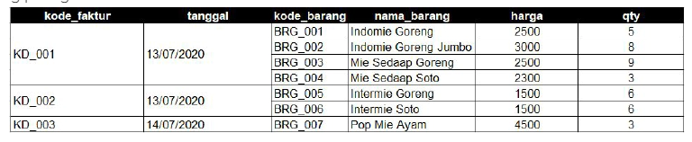

1. 1NF

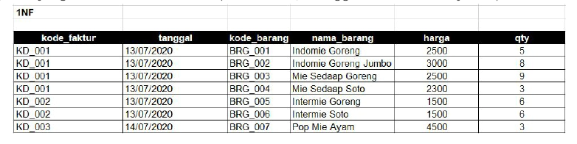

1. 2NF

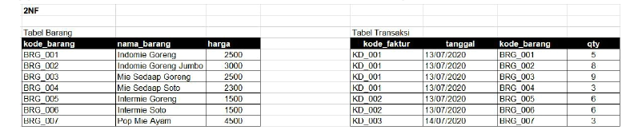

1. 3NF

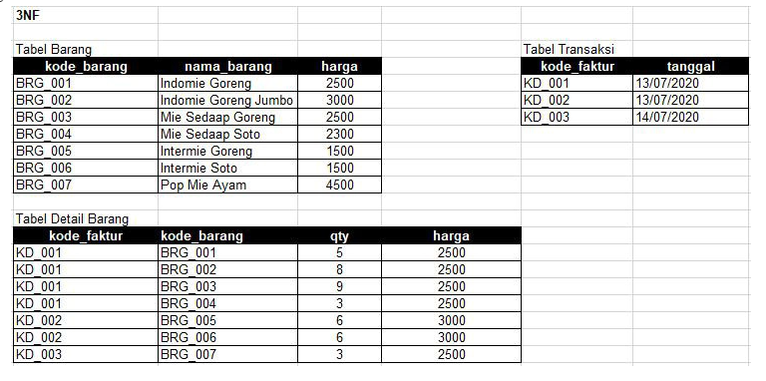

1. Cloud Computing merupakan hasil evaluasi bertahap. Konsep penggabungan computing resources melalui jaringan global disebut-sebut berawal pada tahun 1960-an seiring dengan kemunculan ‘Intergalactic Computer Network’ oleh JCR Licklider. Dalam perkembangannya Cloud Computing sebenarnya tumbuh bersama internet dan web. Terlihat bahwa pendorong utama teknologi komputasi ialah adanya revolusi internet. pada 2005 Amazon Web Services meluncurkan teknologi Elastic Compute Cloud (EC2), Google App Engine, dan IBM Blue Cloud Initiative.
2. Praktik terbaik data warehouse untuk menyediakan data sehingga bisa melakukan pengambilan keputusan atau decision making.
3. Entitas kuat dan entitas lemah

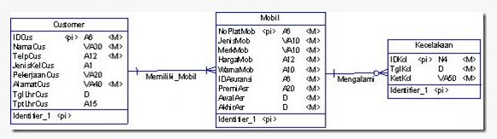

1. One to Many

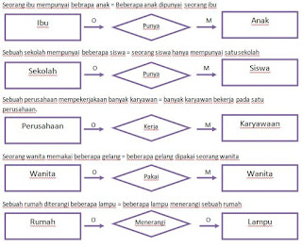

Many to Many

